

Comunicato stampa

Premio letterario Galileo per la divulgazione scientifica – IV edizione
VINCONO RINO RAPPUOLI E LISA VOZZA CON “I VACCINI DELL’ERA GLOBALE” ZANICHELLI

Di fronte a oltre 700 studenti delle quarte superiori, in rappresentanza dei circa 2500 ragazzi che hanno composto la giuria popolare del Premio Galileo per la divulgazione scientifica 2010, è risultato vincitore della IV edizione:
Rino Rappuoli-Lisa Vozza
I vaccini dell'era globale
Zanichelli 2009

La cerimonia finale, si è tenuta nella splendida cornice del Palazzo della Ragione di Padova, con i suoi affreschi un tempio della scienza del ‘300. Mentre sul maxischermo venivano proiettati i risultati dello spoglio delle schede, tra il “tifo” degli studenti presenti, gli autori finalisti hanno spiegato il significato delle loro opere e risposto alle domande dei ragazzi sollecitati dal conduttore Patrizio Roversi, brillante e simpatico padrone di casa.
Il Sindaco di Padova Flavio Zanonato, gran patron del Premio, ha sottolineato il valore del sapere scientifico “che favorisce il dialogo e il confronto civile tra diverse posizioni attraverso il metodo razionale. E’ significativo – ha continuato - che il Premio si tenga a Padova, città dove nata la scienza sperimentale”. Per l’Assessore alla Cultura Andrea Colasio “il Premio aiuta la cultura italiana a uscire da quell’ambito ‘Crociano’ che per troppi anni l’ha contraddistinta”. Paolo Rossi, presidente della Giuria scientifica, ha commentato il Premio come un segnale “della crescita in Italia della cultura scientifica che negli ultimi anni ha dimostrato grandi progressi.”
Un volume agile e veloce quello scritto da Rino Rappuoli e Lisa Vozza che si è conteso all’ultimo voto la quarta edizione del Premio Galileo, 33 voti contro i 32 voti del volume di Leonard Susskind La Guerra dei buchi neri, Adelphi editore. “Penso che sia piaciuto tanto ai giovani – dice Luisa Vozza – perché è un volume che parla di problemi vicini all’esperienza e fornisce informazioni scientifiche di grande utilità ma racconta anche una storia e tante curiosità. Nel volume si parla, infatti, della peste che nel 1348 ha bloccato lo sviluppo di Siena e di come già nel 500 a.c. in Cina si praticava una sorta di protovacinazione”. Ma chi ha salvato più vite umane? ha chiesto Patrizio Roversi. “I vaccini – risponde sicura Lisa Vozza - hanno salvato più vite umane che qualsiasi altra medicina.” Ma nel nostro mondo sviluppato ha ancora senso vaccinare i bambini? “Bisogna vaccinarli – è la risposta di Vozza -. Sembra che le malattie infettive siano scomparse solo perché continuiamo con i vaccini. Non dobbiamo smettere, non possiamo abbassare la guardia”.
Gli altri finalisti: “La Guerra dei Buchi Neri” di Leonard Susskind (Adelphi 2009), secondo con 32 voti; “I Geni altruisti. Come il DNA può essere usato per migliorare la nostra vita” di Gabriele Milanesi (Mondadori, 2009) terzo con 27 voti; “La lettera di Pascal. Storia dell’equazione che ha fondato la teoria della probabilità”, di Keith Devlin (Rizzoli 2008) quarto con 18 voti; “Il fascino della matematica. Un viaggio attraverso i teoremi”, di Antonio Ambrosetti (Bollati Boringhieri 2009) quinto con un voto.
I precedenti. Vincitore della prima edizione del Premio Letterario Galileo per la divulgazione scientifica – 2007 – è stato il libro Perché la Scienza? di Luigi Luca e Francesco Cavalli Sforza (Mondadori 2007); nel 2008 ha vinto Se l’uomo avesse le ali di Andrea Frova (ed. RCS libri – BUR 2008). Infine vincitore della terza edizione 2009, è stato Energia per l'astronave terra di Nicola Armaroli e Vincenzo Balzani (ed. Zanichelli).
Il Premio Galileo è promosso dal Comune di Padova con il patrocinio del Ministero per i Beni e le Attività Culturali, del Ministero dell’Istruzione, dell’Università e della Ricerca, della Regione del Veneto, della Provincia di Padova, della Fondazione Il Campiello e dell’Accademia Galileiana di Scienze Lettere ed Arti di Padova, si svolge in collaborazione con l’Università degli Studi di Padova, ANCI, UPI e Turismo Padova Terme Euganee ed è realizzato con il contributo di: Fondazione Antonveneta, Consorzio Venezia Nuova, Morellato - Gioielli da vivere, Telecom Italia, APS Advertising, Coveco, Società delle Autostrade Venezia e Padova, C.C.I.A.A. Padova, Noleggiami.eu, Consorzio di Promozione Turistica di Padova. Media sponsor: il Mattino di Padova, la Tribuna di Treviso, la Nuova di Venezia e Mestre, Focus.

Rino Rappuoli-Lisa Vozza, I vaccini dell'era globale, Zanichelli 2009
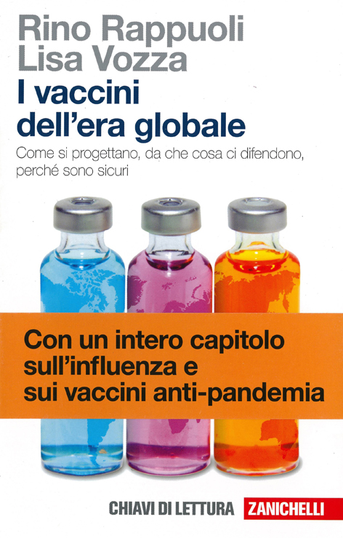
I vaccini sono un’arma fondamentale per difenderci dalle malattie. Costano poco, salvano miliardi di vite umane, sono più efficaci delle migliori medicine. Ma come agisce un vaccino? E, soprattutto, funziona? E cosa sappiamo dei virus influenzali? È davvero possibile prevenire le pandemie con i vaccini? Il saggio di Rino Rappuoli, scienziato di fama mondiale, e Lisa Vozza, biologa e divulgatrice scientifica, prova a fare chiarezza su un tema tornato di scottante attualità in seguito al diffondersi del virus H1N1, meglio noto come influenza suina.

Rino Rappuoli (Radicofani – SI 1952) si è laureato nel 1976 in Scienze. Biologiche all’Università di Siena. Ha poi consolidato la sua esperienza di ricerca nel campo dei vaccini in istituzioni accademiche degli Stati Uniti, come la Harvard Medical School di Boston e la Rockefeller University di New York, dove si è principalmente dedicato alla patogenesi batterica e allo studio del batterio responsabile della difterite.
Nel 1978 entra a far parte del Centro Ricerche dell’Istituto Sclavo di Siena, dove nel 1988 è nominato direttore della Divisione Ricerca e Sviluppo Vaccini. In seguito all’acquisizione dell’azienda da parte della Chiron e alla nascita di Chiron Vaccines, diviene Chief Scientific Officer della Chiron Corporation fino all’acquisizione di questa da parte del gruppo elvetico Novartis, dove attualmente ricopre la Responsabilità globale della Ricerca Vaccini.
Da sempre impegnato nel campo dell’immunologia e dello sviluppo di vaccini contro gravi malattie di origine virale o batterica, Rino Rappuoli è uno dei fondatori della microbiologia cellulare, disciplina che unisce biologia cellulare e microbiologia, ed è fra i pionieri della cosiddetta reverse vaccinology, tecnica innovativa che consente di produrre vaccini partendo dal genoma, una tecnologia che ha permesso di sviluppare vaccini che non è possibile sviluppare con le metodiche classiche.
Tra i numerosi successi, quelli più rilevanti sono il vaccino influenzale adiuvato, quello coniugato contro la meningite di tipo C, e il primo vaccino ricombinante contro la pertosse.
Ha pubblicato oltre 400 lavori scientifici originali ed è stato autore di diversi libri; fa parte diversi comitati, tra i quali l’European Molecular Biology Organization (EMBO).
E’ stato insignito della prestigiosa Medaglia d’Oro al Merito della Sanità Pubblica.
A coronamento del suo impegno nella ricerca sui vaccini, che ne ha fatto uno dei maggiori punti di riferimento nel panorama scientifico internazionale nel settore dell’immunologia, nel 2006 Rappuoli è
stato infine eletto membro della National Academy of Science (NAS) statunitense, entrando così a far
parte della limitata rosa di scienziati italiani, tra cui il premio Nobel Rita Levi Montalcini.

Lisa Vozza
Biologa e divulgatrice scientifica, ha scritto "Nella mente degli altri. Neuroni specchio e comportamento sociale" insieme a Giacomo Rizzolatti. Ha lavorato per Le Scienze, per le edizioni europee di Scientific American e per numerosi editori italiani. Per Zanichelli ha ideato e diretto la collana "I Mestieri della Scienza". Sempre per Zanichelli cura la collana "Chiavi di lettura" insieme a Federico Tibone.

Ufficio stampa
Studio Lavia – pd
049/8364188 - 348/2628177 (Francesco Nosella)
E-mail: francesco.nosella@studiolavia.it
www.studiolavia.it

